Månedsplan for mars 2019
stjernegruppa

Da er vi kommet til mars måned og nå er det vår!
I Januar og februar har vi fortsatt med temaet Den lille larven Aldrimett, hatt samlinger med boka, konkreter, putteboksen og forming i forbindelse med temaet. På Samefolkets dag så vi på bilder av det samiske flagget, reinsdyr, samer, lavvo og spiste samiske kjøttsuppen Bidos av reisdyrskav og grønnsaker. Fastelaven markerte vi med at alle barna pyntet en felles bjørkekvist med fargerike fjør og fredag før fastelaven spiste vi boller med vaniljekrem, det var veldig godt.
Har vi hatt tillvenning av tre nye barn, Olaus Utigarden, Anders Ekren Årsbog og Iver Ulfsnes. Nå i mars startet Andrea Berge Ertvaag i barnehagen vår. Velkommen alle sammen!
Det er viktig nå under tilvenning at de nye barna får god tid på seg til å bli kjent med både barn og voksne og få tilhørighet til stjernegruppa, håper de finner seg godt til rette og vil trives i lag med oss.
Tirsdag 12.mars er det Barnehagedagen 2019, tema for årets barnehagedag er barnehagens arbeid med barns undring og nysgjerrighet. Under slagordet: «Jeg lurer på……» Kommer egen info om Barnehagedagen senere.

I mars skal vi avslutte temaet om Den lille larven Aldrimett med en liten tema-avslutningsfest for stjernegruppa. Der skal vi blant annet få smake på larven… laget av brød/frukt/grønnsaker.
I den forbindelse skal vi lage en liten utstilling med det vi har laget og de konkretene vi brukt og et lite bildegalleri fra prosjektet, det blir i slutten av mars engang.

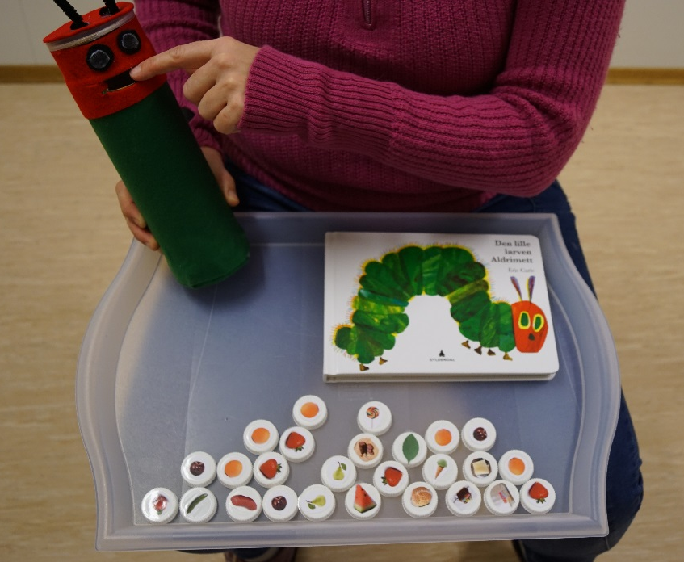
Det er fortsatt litt kaldt ute, gå gjerne over hyllene å sjekke at barna har det de trenger av klær. Håper vi får en fin vår i møte!

Med vennlig hilsen Ingunn og Lisa

